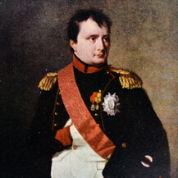
Napoleon I şi răspândirea ideilor revoluţiei franceze în Europa
Pe 9 noiembrie 1799 generalul Napoleon Bonaparte a preluat conducerea Franţei printr-o lovitură de stat ( preluarea puterii prin forţă, nelegal de către anumite grupuri de persoane )
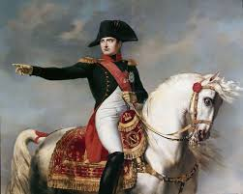
S-a instaurat Consulatul – o nouă formă de guvernare. Existau 3 consuli. Napoleon a devenit prim-consul deţinând întreaga autoritate în stat. Consulatul a făcut reforme ce a schimbat societatea franceză. Printre reformele realizate au fost :
- Înfiinţarea Băncii Franţei
- Reforma învăţământului
- Adoptarea unui Cod Civil ( mai multe reguli ce reglementează relaţiile dintre oameni )
Pe plan extern Franţa şi-a impus controlul asupra Belgiei şi a peninsulei Italice.
Napoleon I ( 1804-1814; 1815 )
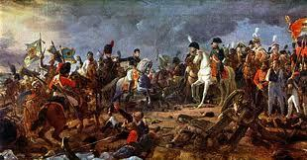
- În 1804 Napoleon Bonaparte s-a proclamat împărat al francezilor sub numele de Napoleon I. Puterea lui a devenit nelimitată.
- S-a înconjurat de oameni devotaţi lui
- Campaniile militare au fost reluate, Napoleon dispunând de „Marea Armată”. În 1812 armata avea peste 700000 de soldaţi.
- A învins în 1804 la Austerlitz trupele ruse şi austriece
- În 1806 Napoleon impune Blocada Continentală asupra Marii Britanii – principala rivală a Franţei
- Interzice statelor europene comerţul cu Marea Britanie
- Poartă războaie cu Austria, Prusia şi Rusia reuşind prin victorii să supună aproape întreg continentul Europa.
- Eşecul din 1812 – Bătălia de la Borodino din Rusia dă speranţă popoarelor europene să lupte împotriva stăpânirii franceze.
- În 1813 Napolen este înfrânt în „bătălia naţiunilor” de la Leipzig
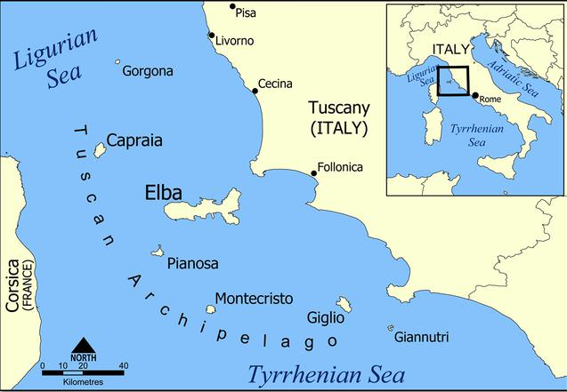
- În 1814 Napoleon este nevoit să renunţe la tron şi este izolat pe Insula Elba ( Marea Mediterană )
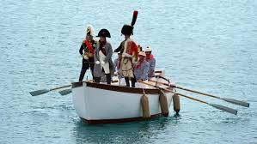
- În 1815 evadează şi revine la conducerea Franţei
- Pe 18 iunie 1815 este învins în Bătălia de la Waterloo de o coaliţie formată din Marea Britanie şi Prusia
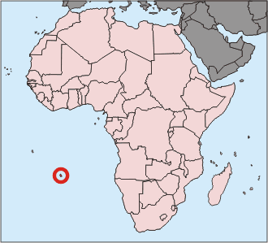
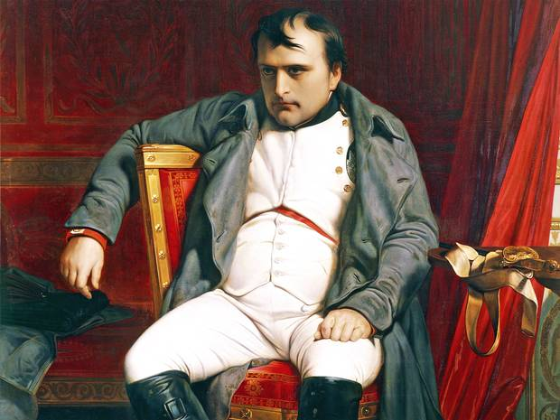
- Este exilat din nou pe Insula Sfânta Elena din Oceanul Atlantic ( lângă ţărmul Africii) pentru tot restul vieţii
- Moare pe insulă la 5 mai 1821 la vârsta de 51 de ani
După anul 1789 ideile revoluţiei franceze – egalitate , libertate, desfiinţarea privilegiilor – s-au răspândit în întreaga Europă.
Pe timpul lui Napoleon I teritoriile controlate de Franţa s-au modernizat. Lupta naţiunilor europene împotriva stăpânirii străine s-a intensificat.

